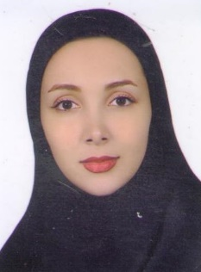
 | مهندس مواد متالوژی
 | ایمیل :hanane.mozafarnia.hm@gmail.com | موبایل : 09180108016
 | تلفن : 08138214599 | شهر : همدان
 | وضعیت تأهل : مجرد | متولد : 4/1/1375
درباره من
مهندس مواد متالوژی با فعالیت در حوزه های خوردگی، سایش، مکانیکی، پوششدهی و بایو متریال
سوابق تحصیلی
- کارشناسی ارشد مهندسی مواد متالوژی
شناسایی و انتخاب مواد مهندسی
موسسه/دانشگاه: دانشگاه بوعلی سینا همدان
1397-1399
- کارشناسی مهندسی مواد متالوژی
متالوژی صنعتی
موسسه/دانشگاه: دانشگاه بوعلی سینا همدان
1393-1397
سوابق شغلی
- کارآموزی در بخش بازرسی پوشش و حفاظت خطوط لوله انتقال گاز/ شرکت ملی گاز
مهارت ها
☑ مسلط به نرم افزار های office | ☑ روابط عمومی بالا | ☑ فن بیان و سخنوری
☑ نرم افزار expert | ☑ جستجوی پیشرفته مقالات ISI | ☑ نگارش پروپوزال و پایاننامه
☑ ترجمه تخصصی رشته مواد و مکانیک | ☑ نرم افزار MIP و IMAGE J | ☑

زبان
عنوان | مهارت خواندن | مهارت نوشتن | مهارت صحبت کردن | مهارت گوش دادن
English | ★★★★☆ | ★★★☆☆ | ★★★☆☆ | ★★★★☆
دوره ها و گواهینامه ها
- آلیاژسازی
موسسه : فنی حرفه ای
تاریخ : 1397

- Upper intermediate level of the English
موسسه: سفیر
تاریخ: 1396

تحقیقات
- تاثیر افزودن نانوذرات تیتانیا بر رفتار سایشی و خوردگی پوششهای سرامیکی ایجاد شده روی آلیاژ منیزیم به روش اکسیداسیون الکترولیتی پلاسمایی
- بررسی پارامترهای موثر در فرآیند PEO
- بررسی چرخه آلیاژهای حافظه دار

افتخارات
- مقاله در هشتمین کنفرانس بین المللی نانوتکنولوژی
بررسی اثر ضخامت زیر لایه و لایه ی سطحی بر ظاهر سطح پوششهای خودرو
تاریخ: 1396

